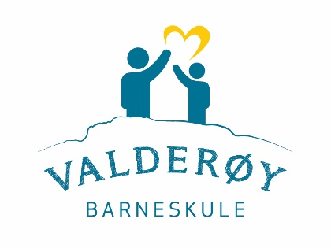
ÅRSPLAN
SFO
2018 – 2019
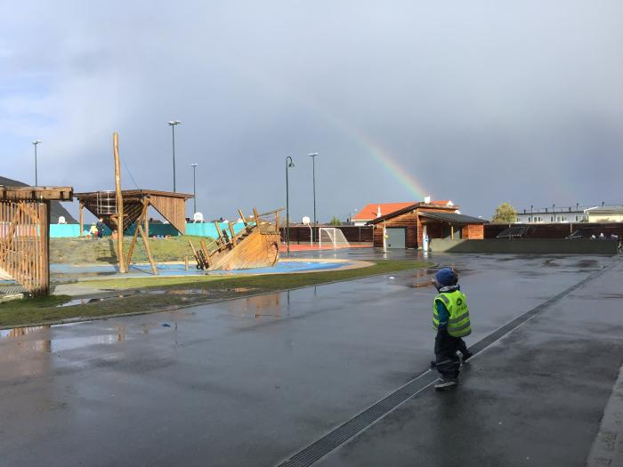

INNHALD
Innleiing side 3
Info side 4
Praktiske opplysningar side 5
Foreldresamarbeid side 6
Målsetting for SFO side 7
Fri leik side 7
Aktivitetsgrupper side 8
Årshjul side 9

I følgje vedtektene for skulefritidsordningane i Giske kommune skal det utarbeidast ein årsplan for innhald og organisering. Årsplanen er også ein informasjon til foreldre, samarbeidspartnarar, eigar og andre.
INNLEIING
Årsplanen har fleire funksjonar:
- Informasjon om SFO sitt innhald og organisering til eigar, politikarar, samarbeidspartnare og andre.
- Grunnlag for kommunen sitt tilsyn med SFO.
- Utgangspunkt for barna og føresette til å kunne påverke innhaldet i SFO.
- Arbeidsreiskap for personalet.
Andre dokument som dei føresette må sette seg inn i:
- Vedtekter for Valderøya SFO, som du finn på skulen sin nettside: www.valderoyb.no.
- Kvalitetsplan for skular/barnehagar i Giske kommune 2014-17.
Målsetting for skulefritidsordninga:
Skulefritidsordninga (SFO) er heimla i Opplæringslova § 13-7:”Kommunen skal ha eit tilbod om skulefritidsordning før og etter skuletid for 1.-4.Årstrinn,og for barn med særskilte behov på 1.- 7 årstrinn.”
“Skulefritidsordninga skal leggje til rette for leik, kultur- og fritidsaktivitetar med utgangspunkt i alder, funksjonsnivå og interesser hos barna. Skulefritidsordninga skal gi barna omsorg og tilsyn. Funksjonshemma barn skal givast gode utviklingsvilkår. Areala, både ute og inne ,skal vere eigna for formålet.”
SFO-leiing:
Det er skulen sin rektor som er ansvarleg for SFO. Rektor kan delegere ansvar for den daglege drifta til ein SFO- ansvarleg. Det skal vere eit tett samarbeid mellom skulen si leiing/ rektor og dei som dagleg leiar SFO- tilbodet. Skulen sitt samarbeidsutval er og ansvarleg for aktiviteten i SFO.
Samhandling skule og SFO:
For barna på SFO skal dagen være prega av heilskap og samanheng. Dette krev at det er ein stor grad av samarbeid og dialog om både innhald og organisering i skule og SFO. Skulen arbeider for at elevane møter lik struktur, felles normer og verdiar og til ein viss grad same vaksne gjennom heile dagen. Skulen sitt trivselsreglement og handlingsplan mot mobbing gjeld og for SFO.

INFO
SFO ved Valderøy barneskule har skuleåret 2018-2019 påmeldt 146 barn. 1.trinnet er det 54 elevar 3. trinnet er det 33 elevar
2. trinnet er det 51 elevar. 4.-7. trinnet er det 8 elevar.
Vi satsar på stor aktivitet, god trivsel og eit godt samarbeid med foreldra gjennom skuleåret.
Personalet Valderøy SFO | 2018- 2019 | Klassetrinn som ein følgjer:
Mette Kristin Uggedal  Ingrid Eltvik | SFO- leiar –Førskulelærar  Nestleiar -Barnevernspedagog
Ingrid-Annette G. Haglind | Fagarbeidar | 2.+ 5. Trinn
Olin Farstad Dyb | Fagarbeidar | 3.+4. Trinn
Johanne Giskeødegård | Assistent | 2.Trinn
Bente Helen Fylkesnes | Assistent | 2.+5.+6.Trinn
Janne Merete Fjelltun Dyb | Fagarbeidar | 3. +4. Trinn
Helen Giske | Assistent | 2.Trinn
Cecilie Hermanssen | Fagarbeidar | 1.Trinn
Gerd Skjong | Assistent | 1.Trinn
Eskild Blindheim | Assistent | 2.+5. Trinn
Siv Anita Loka Berget | Sosionom | 1. Trinn
Anne-Karin Dyb Støbakk | Fagarbeidar | 2.Trinn
Liv-Anne Farstad Moe | Assistent | 2.+3.Trinn
Marita Uggedal | Fagarbeidar | 2.+6.Trinn
Annette Furnes | Fagarbeidar | 1.+ 3.Trinn
Eva Skjong | Assistent | 2.Trinn
Blanka Grala | Assistent | 1.+ 2.+6. Trinn
Oddrun Hole Oksnes | Assistent | 1.+5. Trinn

Opningstider:
SFO er open i 11 månader i året og startar opp 30. juli for skuleåret 2018-19.
SFO er open i haust- og vinterferien, på skulen sine fridagar etter skuleruta ut juni.
Det er stengt i romjula og tre dagar i påskeveka (måndag-onsdag før skjærtorsdag).
Det er stengt for fem planleggingsdagar i løpet av skuleåret (sjå årshjul s.8).
KONTAKTINFORMASJON
Mob.nr til Valderøy SFO: 991 53 222
Hypernet® Direkte; https://www.direktesfo.no
Tlf.nr til Dagleg leiar på kontor 41 70 23 30 (08.30-12.00)
Nestleiar Ingrid 41 70 23 31
E-post adr: www.metteku@giske.kommune.no

PRAKTISKE OPPLYSNINGAR

- SFO opnar ikkje før 07.15
- Henting: Det er viktig at det blir gitt beskjed til ein vaksen når barnet ditt blir henta slik at vi får kryssa ut barna. Vi stengjer 16.45. Ved gjentatt tilfelle av for sein henting, kan det påleggast eit gebyr på kr 100,- for kvar på begynte time.
- Beskjedar: Når det gjeld enkeltbeskjedar som for eksempel:
-At barna ikkje skal vere på SFO den dagen.
-At barna blir henta av nokon andre.
-At barna skal vere med nokon andre heim.
Send melding på ; https://www.direktesfo.no eller på SFO mobilen før 12.00 ved fråvær og endring i henting mm. Vi sender ikkje ifrå oss barna utan at vi har fått beskjed. Det er heller ikkje nok at barnet seier ifrå. Beskjedane skal kvalitetssikrast frå ein føresett.
- Sending: Vi sender barna i heile/halve time.
- Sjuk/fri: Det er viktig å gi beskjed om barnet ditt er sjuk eller skal ha fri og ikkje kjem på SFO.
- Registrering: Alle elevane blir registrert inne på direktesfo.no kl. 12.00 og i klassene rett etter skuletid kvar dag.
- Måltid: SFO skal vere helsefremjande ved å ha fokus på ernæring, helse og trivsel. (Kvalitetsplanen for kommunen 2014-17)
Vi et mat kl. 14, og barna må ha med seg matpakke på SFO.
I ferievekene må ein ta med til to måltid. Skal barnet ete frukost, må en ta med til det i tillegg. Elevane får vatn på SFO, og kan bestille mjølk, yoghurt og liknande på www.skolelyst.no
- På dagar eller veker det ikkje er skule, har vi ope frå 07.15-16.45. Kjernetida i skulefrie periodar, er frå 10.00-14.00. Kjem barnet ditt etter kl. 10.00 kan vi vere på tur/utflukter.
- Alle barna bør ha to skift i hyllene sine, og alle kle og fottøy skal vere merka. Barna skal ha innesko. Støvlar og regntøy bør hengje på garderobeplassen.
- Alle skal oppføre seg slik at ingen er redd for å komme på SFO/skulen. Mobiltelefonar skal ikkje brukast på SFO/skuletid.
- Ta gjerne kontakt med dagleg leiar/nestleiar ved SFO om du/de har spørsmål.

FORELDRESAMARBEID

Ein god dialog og god kontakt mellom foreldre/føresette og personalet er viktig. Foreldre/føresette blir oppmoda til og kome med innspel – både positive og negative – slik at borna får best mogleg tilbod.
Ved behov kan foreldresamtalar avtalast.
FAU er også ein arena ein kan ta opp saker rundt SFO.
Det er viktig at foreldre/føresette melder frå om fråvær, endringar av dagar og leverer inn skjema over dagar i rett tid. Dette gjelder særlig dei som ikkje har full plass i ferievekene.
Det er foreldre/føresette som har ansvar for garderoben i samarbeid med lærarane og SFO personalet. Det er viktig at dette blir følgt opp.

- Vi skal gi alle borna i SFO muligheit til eit sosialt fellesskap og positive aktiviteter utanom skuletida.
MÅLSETTING FOR SFO

- Vi skal være med på å skape trivsel og glede både for barn og vaksne.
- Vi skal være en viktig arena for samspel mellom skule, foreldre, nærmiljø, lag og organisasjonar.
- Vi skal gi barna rom for fantasi og kreativitet og leik som bidrar til noko positivt.
- Vi skal la aktivitetane skje i trygge, sosiale og pedagogiske rammer.
- Vi skal utvikle eit positivt sjølvbilde hos barn og bidra til eit godt samspel mellom barn og vaksne.
- Vi skal utvikle eit miljø der barna føler tryggheit og trivsel.
- Vi skal imøtekome føresette sine behov for at barna skal ha eit godt og trygt tilsyn og eit omsorgstilbod som virka fremmande på barnas utvikling.
- Vi skal ha barnet i sentrum.

FRILEIKEN

- Målsetjing: Barna i SFO skal ha tid og rom for fri leik og lære gamle og nye organiserte leikar.
Gjennom leik får barna be arbeidd opplevingar samt kjensler. Ein dannar seg erfaringar og ulike oppevingar saman med andre barn, samtidig får ein prøve ut ulike rollar i leik.
På SFO legg vi til rette for organisert leik, der vi deltek med styring og reglement av leiken. Det kan være mange born som nettopp treng at ein vaksen tek styring/ set reglar/ gir rettleiing for å klare å leike seg ilag med andre.
Borna skal ha tid og rom for nettopp fri leik. Vi som vaksne skal i staden for å forstyrre leiken, heller være der som støtte og hjelp ved behov.

AKTIVITETGRUPPER

I løpet av hausten vil vi starte opp med aktivitetar på SFO.
Vi kjem til å bruke Direkte SFO, der vi vil føre inn dei faste dagane aktivitetane skal utførast på og kor lenge dei vil vare. Vi kjem til å legge ut ein vekeoversikt på https://www.direktesfo.no .
Dette er aktivitetar som:
- Fast turdag for alle, same grupper blir til Juleforming og påskeforming.
- Fast dag ein brukar gymsal
- Formingsgruppe for 3.+4. på hausten, 2. trinnet på våren og 1. trinnet på sommaren.
- Leikegruppe på SFO
Utifrå dette, kan vi også bruke årstidene til å kunne impulsivt starte opp ulike småprosjekter.
Aktivitetar | Måndag | Tysdag | Onsdag | Torsdag | Fredag
Gymsalen | 3A+4. trinn –partal  3B+3C – Oddetal  1B- Oddetal |  | 2C -partal | 2B -Oddetal | 1A- partal  2A- Oddetal  1C- Oddetal
Tur grupper/  Juleforming/  Påskeforming | 2A- partal  (1B –partal –Juleforming) | 2B- partal  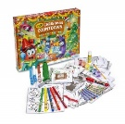 | 1C- -partal  1A- oddetal | 1B –partal  (2A –partal –Juleforming)  3.A+4. Oddetal | 3 B+C partal  2C Oddetal
Formingsgrupper haust- vinter – vår | 3.+4. trinn Haust,  2. trinnet vinter  1. trinnet vår |  |  |  | 3.+4. trinn Haust,  2. trinnet vinter  1. trinnet vår
Leikegruppe på SFO/ klasserommet | 1C | 1A-SFO/klasserommet  3 B+C Oddetal | 2B- partal  2A –oddetal | 1B- SFO/klasserommet  3 B+C Oddetal | 2C- partal  2A –oddetal
Teater gruppe
Vår -3.+4. trinn

ÅRSHJULÅ
ÅRSHJUL

Juli - AUGUST |  |  |  |  |  | SEPTEMBER
30.07. |  |  |  | Første SFO-dag for dei som er påmeldt. |  |  | Tilvenning og innarbeiding av rutinar
13/14/15 |  |  |  | Studiedagar- SFO stengt
20. |  |  |  | Første skuledag
21. |  |  |  | Foreldremøte for SFO
 |  |  |  | Tilvenning av nye SFO-born
OKTOBER |  |  |  |  |  | NOVEMBER
Veke 41 |  | Haustferie. Ope SFO for som er påmeldt. |  |  |  |  | Full rulle på SFO sjå https://www.direktesfo.no for meir info
DESEMBER |  |  |  |  |  | JANUAR – 2019
20. |  |  | Siste skuledag. |  |  |  |  | SFO held stengt i romjula
21. |  |  | SFO ferie ope for dei som er påmeldt til ferie SFO- |  |  | 2. |  | Studiedag- SFO stengt
 |  |  |  |  |  | 3. |  | Første SFO/skuledag etter jul.
FEBRUAR |  |  |  |  |  | MARS
Veke 9 |  | Vinterferie. Ope SFO for dei som er påmeldt. |  |  |  |  |  | Full rulle på SFO sjå https://www.direktesfo.no for meir info
APRIL |  |  |  |  |  | MAI
7. | Siste dag før påskeferie. SFO er stengt heile veke 15. |  |  |  |  | 31. |  | Studiedag- SFO stengt
JUNI/ JULI
22. juni |  |  |  |  | Siste skuledag

